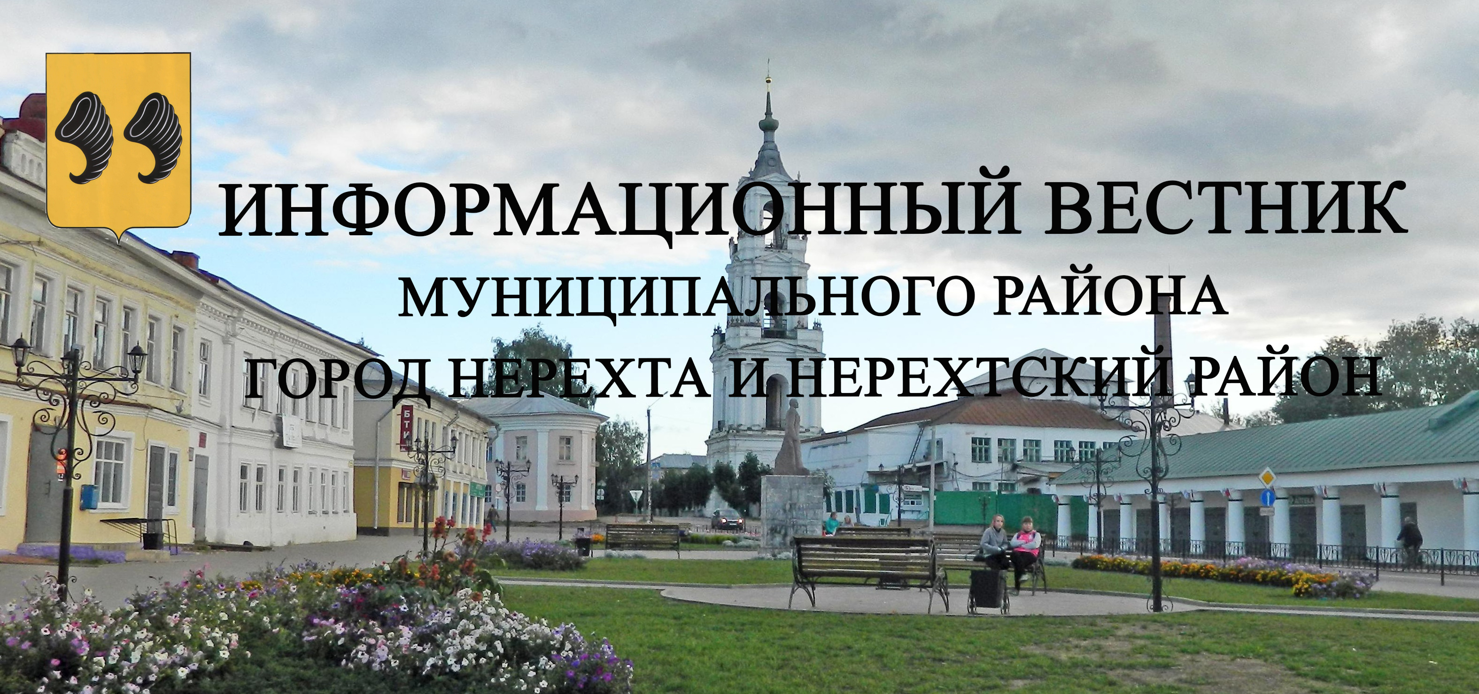
ВЫПУСК № 17 (716) от 24 апреля 2026 года

В этом выпуске:

Извещение о проведении собрания о согласовании местоположения границ земельного участка, расположенного по адресу: Костромская обл, г.Нерехта, снт «ДПФИ»; Костромская обл., г.Нерехта, снт «ДПФИ»; Костромская обл., г.Нерехта, снт «Юбилейный»,уч.26.

Извещение о проведении собрания о согласовании местоположения границ земельного участка, расположенного по адресу: Костромская область, Нерехтский район, г.Нерехта, пер.К.Маркса, уч.11

Оповещение о проведении общественных обсуждений по проекту схемы расположения земельного участка на кадастровом плане территории под многоквартирным жилым домом , расположенным по адресу: Костромская область, Нерехтский район, п. Космынино, ул. Кирова, д. 34А

Извещение о проведении собрания о согласовании местоположения
границы земельного участка

Кадастровым инженером Таран Татьяной Валентиновной , № квалификационного аттестата 44-10-34, номер регистрации в государственном реестре лиц, осуществляющих кадастровую деятельность 3053, почтовый адрес: Костромская обл., г.Волгореченск, ул.Набережная, д.42, кв.8, tarant66@yandex.ru, тел.8-903-899-02-66 выполняются кадастровые работы в отношении земельных участков:
- К№ 44:13:140205:82, расположенного по адресу: Костромская обл, г.Нерехта, снт «ДПФИ». Заказчик: Филиппова Валентина Александровна, проживающая по адресу: Костромская обл.,г.Нерехта,ул.Карла Либкнехта,д.15,кв.66, тел. 8-962-183-82-53;
- К№ 44:13:140205:70, расположенного по адресу: Костромская обл., г.Нерехта, снт «ДПФИ». Заказчик: Филиппов Владимир Николаевич, проживающий по адресу: Костромская обл.,г.Нерехта,ул.Карла Либкнехта,д.15,кв.66, тел. 8-903-634-23-36;
- К№ 44:13:140320:268, расположенного по адресу: Костромская обл., г.Нерехта, снт «Юбилейный»,уч.26. Заказчик: Муравьева Юлия Владимировна, проживающая по адресу: Костромская обл.,г.Нерехта,ул.Карла Либкнехта,д.20,кв.99, тел. 8-920-381-80-27.
Собрание по поводу согласования местоположения границ состоится по адресам:
- Костромская обл., г.Нерехта, снт «ДПФИ» у центрального входа «23» мая 2026 г. в 10:30;
- Костромская обл., г.Нерехта, снт «Юбилейный» у центрального входа «23» мая 2026 г. в 12:30.
С проектом межевого плана можно ознакомиться по адресу: г.Волгореченск, ул.Ленинского Комсомола, д.46 (вход со стороны ООО «Коммунальщик» 1 этаж). Требования о проведении согласования местоположения границ земельного участка на местности и обоснованные возражения о местоположении границ земельного участка после ознакомления с проектом межевого плана принимаются с «24» апреля 2026г. по «23» мая 2026г. по адресу:г. Волгореченск, ул.Ленинского Комсомола, д.46 (вход со стороны ООО «Коммунальщик» 1 этаж).
Смежные земельные участки, в отношении местоположения границ которого проводится согласование:
- все земельные участки, расположенные в кадастровом квартале 44:13:140205 и примыкающие к уточняемым земельным участкам с кадастровыми номерами 44:13:140205:82, 44:13:140205:70;
- все земельные участки, расположенные в кадастровом квартале 44:13:140320 и примыкающие к уточняемому земельному участку с кадастровым номером 44:13:140320:268.
При проведении согласования местоположения границ при себе необходимо иметь документ, удостоверяющий личность, а также документы о правах на земельный участок (ч. 12 ст. 39, ч. 2 ст. 40 Федерального закона от 24.07.2007 г. № 221-ФЗ «О кадастровой деятельности»).

Извещение О ПРОВЕДЕНИИ СОБРАНИЯ
О СОГЛАСОВАНИИ МЕСТОПОЛОЖЕНИЯ ГРАНИЦ ЗЕМЕЛЬНОГО
УЧАСТКА

Кадастровым инженером Разуваевым Артёмом Сергеевичем, регистрационный номер №29695 в государственном реестре лиц, осуществляющих кадастровую деятельность, почтовый адрес и адрес электронной почты: 157800, Костромская обл., г. Нерехта, ул. Победы, д. 3а, пом.51 тел. 8(49431) 74177, e-mail: zemslujba@mail.ru, в отношении земельного участка с кадастровым номером 44:13:140313:134, расположенного по адресу: Костромская область, Нерехтский район, г.Нерехта, пер.К.Маркса, уч.11, выполняются кадастровые работы по уточнению местоположения его границ.
Заказчиком кадастровых работ является Исаков Сергей Артурович, адрес: Костромская обл., Нерехтский район, г.Нерехта, ул. Пролетарская, д.43, кв.63 (тел. 8(906)666-2489.
Собрание заинтересованных лиц по поводу согласования местоположения границ состоится по адресу: Костромская обл., г. Нерехта, ул. Победы, д. 3а, пом.51 «25» мая 2026 года в 9 часов 00 минут.
С проектом межевого плана земельного участка можно ознакомиться по адресу кадастрового инженера. Возражения по проекту межевого плана и требования о проведении согласования местоположения границ на местности принимаются до «25» мая 2026 года по адресу кадастрового инженера.
Смежные земельные участки, с правообладателями которых требуется согласовать местоположение границы:
- кадастровый номер 44:13:140313:40 (Костромская обл., Нерехтский район, г.Нерехта, пер.Урицкого, уч.7);
- кадастровый номер 44:13:140313:36 (Костромская обл., Нерехтский район, г.Нерехта, пер.Садовый, уч.7).
При проведении согласования местоположения границ при себе иметь документ, удостоверяющий личность, а также документы о правах на земельный участок (часть 12 статьи 39, часть 2 статьи 40 Федерального закона от 24 июля 2007 г. №221-ФЗ «О кадастровой деятельности»).

Оповещение
о проведении общественных обсуждений по проекту схемы расположения земельного участка на кадастровом плане территории под многоквартирным жилым домом , расположенным по адресу: Костромская область, Нерехтский район, п. Космынино,
ул. Кирова, д. 34А

Администрация муниципального района город Нерехта и Нерехтский район извещает население о назначении общественных обсуждений по проекту схемы расположения земельного участка на кадастровом плане территории под многоквартирным жилым домом, расположенным по адресу: Костромская область, Нерехтский район, п. Космынино, ул. Кирова, д. 34А, на основании постановления администрации муниципального района город Нерехта и Нерехтский район от 16 апреля 2026 года № 281.
Предметом общественных обсуждений является:
- проект схемы расположения земельного участка на кадастровом плане территории под многоквартирным жилым домом , расположенным по адресу: Костромская область, Нерехтский район, п. Космынино, ул. Кирова, д. 34А;
Ознакомится с проектом, подлежащим рассмотрению на общественных обсуждениях можно на официальном сайте администрации муниципального района город Нерехта и Нерехтский район и в информационном вестнике администрации муниципального района город Нерехта и Нерехтский район можно на официальном сайте администрации муниципального района город Нерехта и Нерехтский район в подразделе «Публичные слушания» раздела «Градостроительство» с 24 апреля 2026 года по 14 мая 2026 года.
Организатором общественных обсуждений является администрация муниципального района город Нерехта и Нерехтский район (адрес: Костромская область, ул. Победы, д. 1, телефон 8(49431)5-00-08).
Экспозиция проекта:
- схемы расположения земельного участка на кадастровом плане территории под многоквартирным жилым домом , расположенным по адресу: Костромская область, Нерехтский район, п. Космынино, ул. Кирова, д. 34А будет проводиться в здании администрации муниципального района по адресу: Костромская область, г. Нерехта, ул. Победы, д. 1, каб. 108 с момента опубликования проекта до 14 ма1 2026 года.
Посещение экспозиции, а также консультирование проводятся в будние дни с 9.00 до 16.00, перерыв с 12.00 до 13.00.
Участники общественных обсуждений в целях идентификации представляют сведения о себе (фамилию, имя, отчество (при наличии), дату рождения, места жительства (регистрации) — для физических лиц; наименование, ОГРН, место нахождения и адрес для юридических лиц) с приложением документов, подтверждающих такие сведения. Участники общественных обсуждений, являющиеся правообладателями соответствующих земельных участков и (или) расположенных на них объектов капитального строительства и (или) помещений, являющихся частью указанных объектов капитального строительства, также представляют сведения соответственно о таких земельных участках, объектах капитального строительства, помещениях, являющихся частью указанных объектов капитального строительства, из Единого государственного реестра недвижимости и иные документы, устанавливающие или удостоверяющие их права на такие земельные участки, объекты капитального строительства, помещения, являющиеся частью указанных объектов капитального строительства.
В случае внесения предложений и замечаний в письменной форме документы предоставляются участниками общественных обсуждений в виде заверенных копий либо копий с приложением оригиналов для их сверки.
В случае направления предложений и замечаний участником общественных обсуждений представляется согласие на обработку его персональных данных с учетом требований, установленных Федеральным законом от 27 июля 2006 года №152-ФЗ «О персональных данных».
Участники общественных обсуждений, представившие указанные сведения о себе, имеют право вносить предложения и замечания, касающиеся рассматриваемого проекта:
    - в письменной форме в адрес организатора общественных обсуждений с момента опубликования проекта по 19 марта 2026 года;
    - посредством записи в книге (журнале) учета посетителей экспозиции проекта, подлежащего рассмотрению на общественных обсуждениях, в будние дни с 9.00 до 16.00 в здании администрации по адресу: Костромская область, г. Нерехта, ул. Победы, д. 1, каб. 108.

